Báo cáo thực hành Lab 4

Môi trường thực hành:
- Nền tảng ảo hóa: QEMU/KVM (quản trị qua virt-manager) trên máy chủ vật lý Arch Linux.
- Cấu hình mạng: Chế độ cô lập (Isolated / Host-Only), tên mạng lab4-net, dải địa chỉ mạng 192.168.56.0/24
- Các thiết bị:
Arch Linux: Máy vật lý / Gateway ảo. IP: 192.168.56.1
Kali Linux: Máy quét (Scanner). IP 192.168.56.47
Metasploitable 2: Máy đích (Target). IP: 192.168.56.90

Link kênh Youtube: https://www.youtube.com/@dung328

Thực hành
- Lấy IP từng máy
Kali
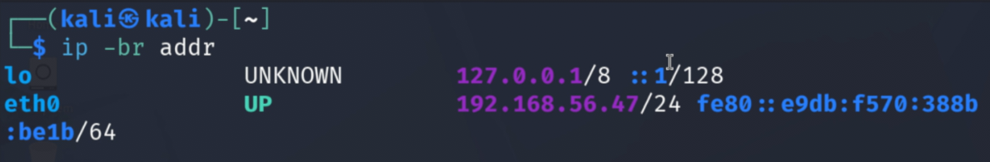
Metasploitable 2
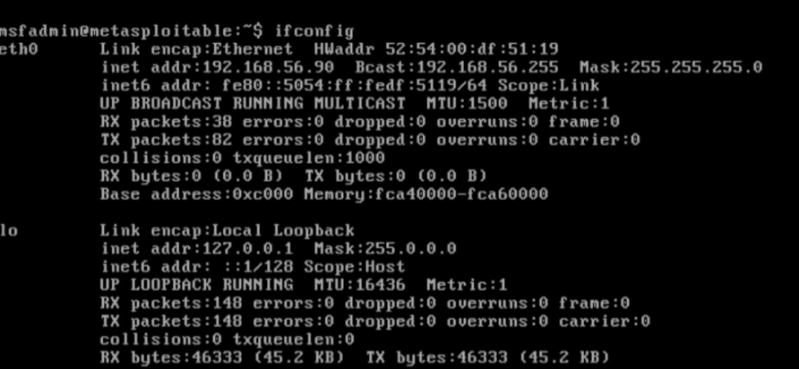
Thiết bị | IP | Subnet | Ghi chú
Host | 192.168.56.1 | 255.255.255.0 | QEMU/KVM Host-Only adapter (Gateway ảo lab4-net)
Kali | 192.168.56.47 | 255.255.255.0 | Máy quét
Metasploitable 2 | 192.168.56.90 | 255.255.255.0 | Máy đích

- Ping
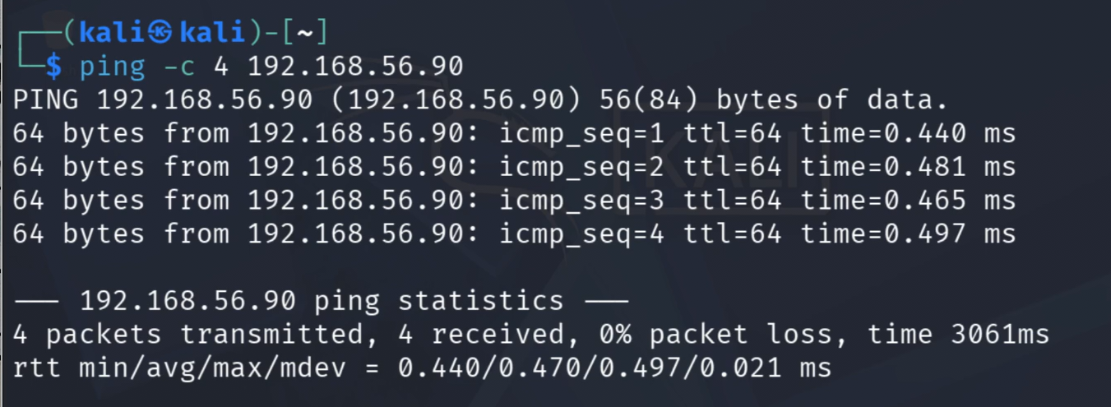
5. Tình huống giả lập: Rà soát an toàn mạng nội bộ
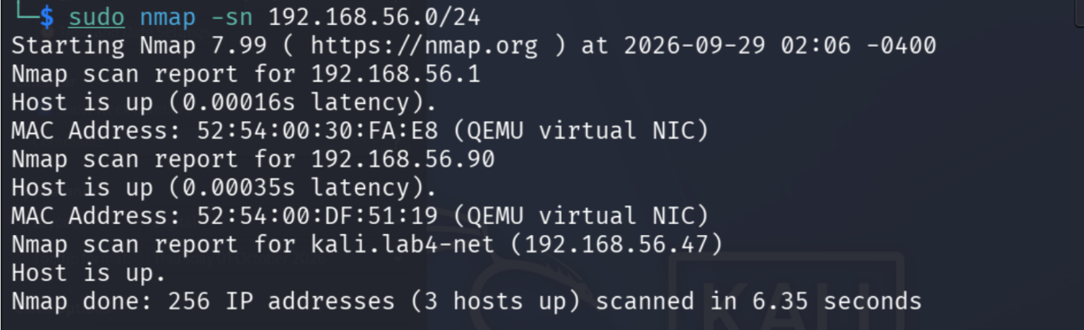
STT | IP | MAC | Vai trò | Bằng chứng
1 | 192.168.56.1 | 52:54:00:30:FA:E8 | Host / Gateway | Phản hồi gói tin với độ trễ cực thấp
2 | 192.168.56.90 | 52:54:00:DF:51:19 | Máy đích | Khớp chính xác địa chỉ MAC cấu hình trên máy ảo đích
3 | 192.168.56.47 |  | Máy quét | Hostname nhận diện trực tiếp là kali.lab4-net

6. Khảo sát cổng TCP và so sánh kỹ thuật quét
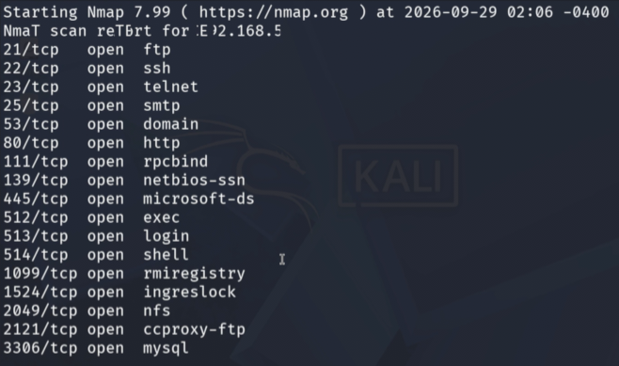
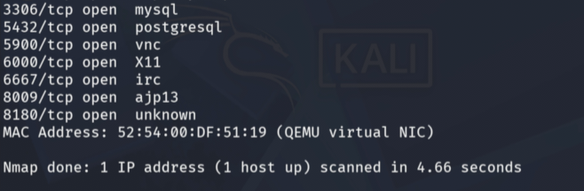
Cổng Open: 23 cổng (gồm 21, 22, 23, 25, 53, 80, 111, 139, 445, 512, 513, 514, 1099, 1524, 2049, 2121, 3306, 5432, 5900, 6000, 6667, 8009, 8180)
Cổng Closed: 977 cổng
Cổng Filtered: 0 cổng

Nhận xét vì sao -sT không cần quyền raw packet privileges như -sS?
-sT không cần quyền root: Lệnh này sử dụng hàm kết nối mạng cơ bản của hệ điều hành (connect()) để hoàn tất bắt tay 3 bước TCP như một ứng dụng bình thường. Toàn bộ việc đóng gói và gửi tin do hệ điều hành tự lo nên tài khoản thường vẫn thực hiện được.
- sS bắt buộc cần quyền root: Đây là kỹ thuật quét nửa mở (chỉ gửi cờ SYN rồi ngắt, không bắt tay xong). Nmap phải tự tay tạo gói tin thô (raw packet) để can thiệp trực tiếp vào cờ mạng, thao tác này bị hệ điều hành giới hạn an ninh nên bắt buộc phải có quyền sudo/root mới được phép chạy.

6. Khảo sát cổng TCP và so sánh kỹ thuật quét
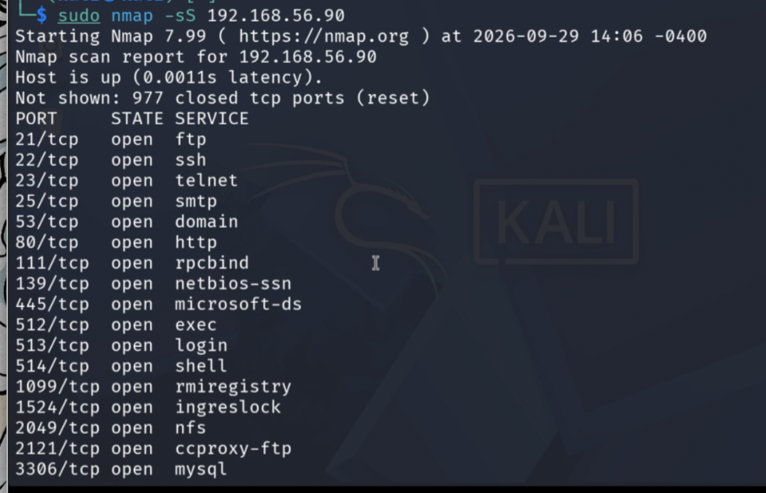
Tiêu chí | -sT | -sS | Nhận xét
Cổng open | 23 | 23 | Cả 2 kỹ thuật đều phát hiện chính xác 23 cổng mở giống hệt nhau.
Cổng closed | 977 | 977 | Đều ghi nhận 977 cổng đóng do nhận được phản hồi RST từ máy đích.
Cổng filtered | 0 | 0 | Không có cổng nào bị lọc, chứng tỏ máy đích không bật tường lửa chặn gói tin.
Thời gian quét | 4.6s | 0.8s | -sS quét nhanh hơn hẳn do chỉ gửi cờ SYN rồi ngắt ngay chứ không phải đợi bắt tay 3 bước như -sT.
Quyền cần thiết | User thường | Quyền Root / Sudo | -sT dùng hàm mạng chuẩn của hệ điều hành; -sS phải tự tạo gói tin thô (raw packet) nên bắt buộc cần sudo.

6.3. FIN / Xmas / NULL scan
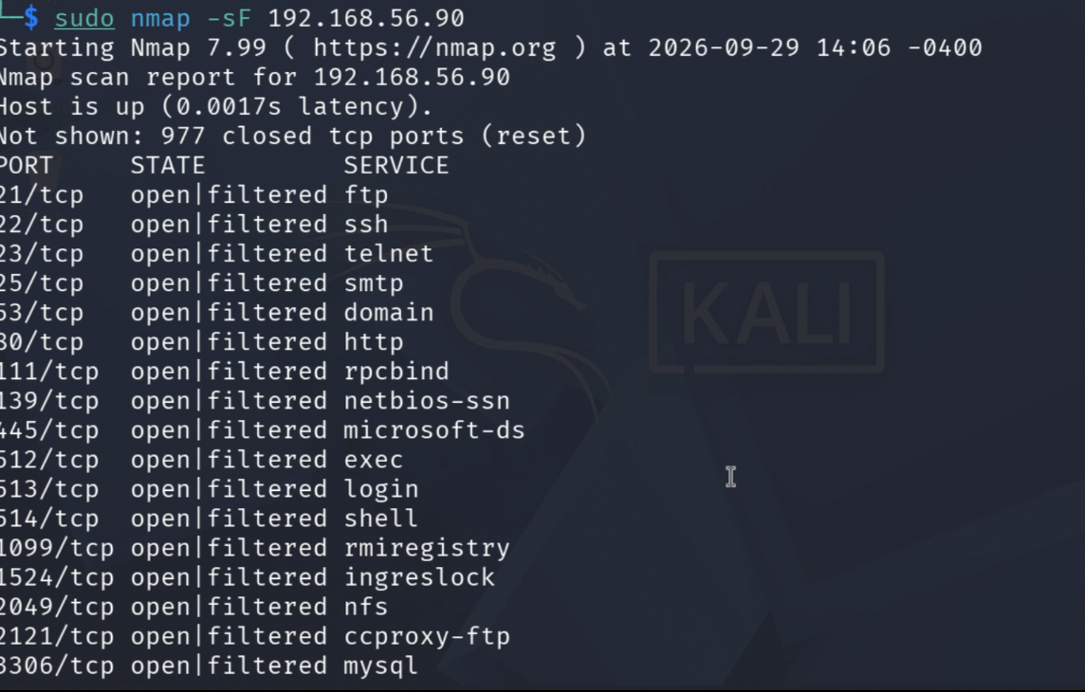

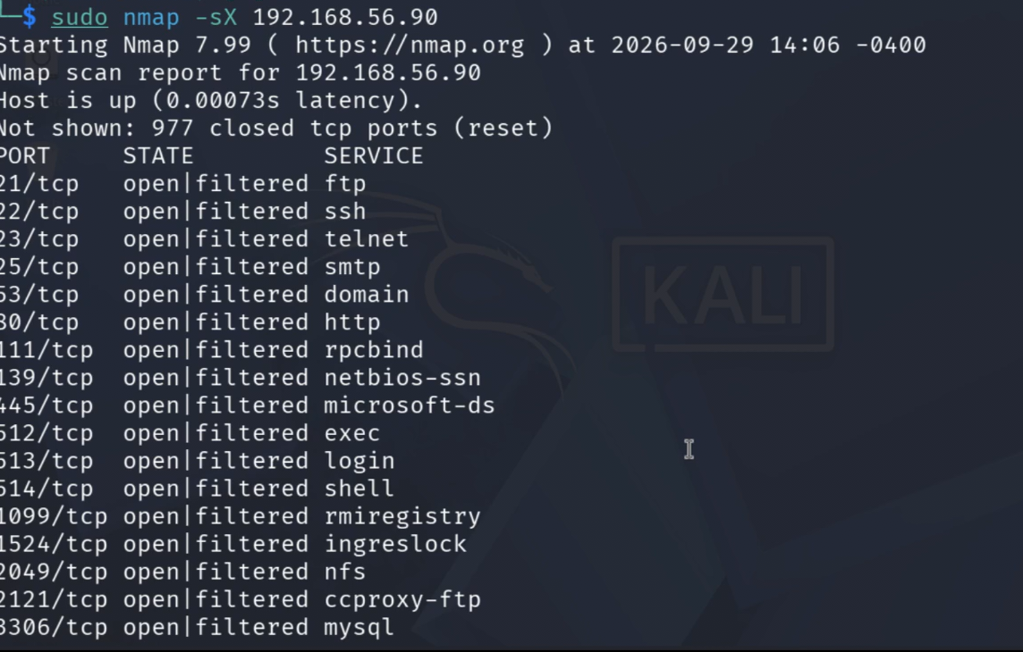

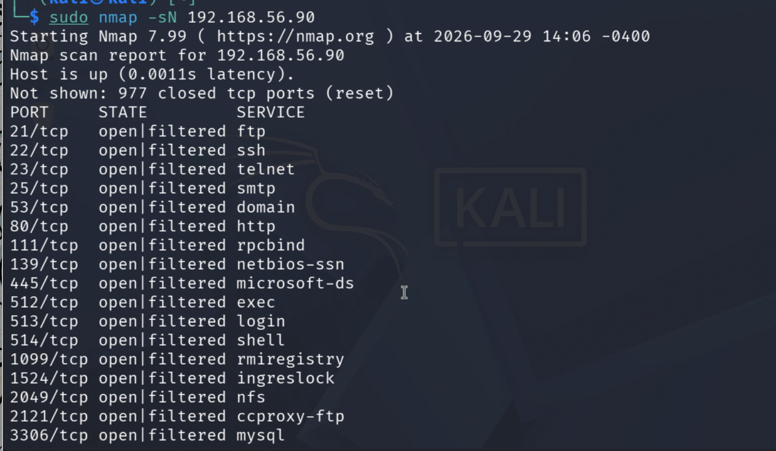
6.4. ACK scan - quan sát chính sách lọc
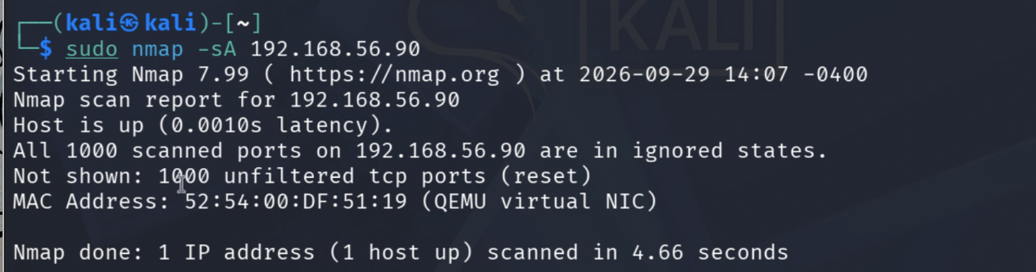So sánh kết quả ACK scan với SYN scan trên cùng mục tiêu:
SYN scan (-sS): Xác định chính xác trạng thái từng cổng, phát hiện được 23 cổng open và 977 cổng closed.
ACK scan (-sA): Cả 1000 cổng đều báo unfiltered, không thể biết được cổng nào đang thực sự mở (open) hay đóng (closed).
Giải thích ý nghĩa cổng "unfiltered" đối với khả năng đi qua bộ lọc:
Trạng thái unfiltered xuất hiện khi máy đích gửi về cờ RST, nghĩa là gói tin thăm dò ACK đã đi xuyên qua hạ tầng mạng thành công mà không bị bộ lọc hay tường lửa chặn/hủy (drop).
Điều này chứng minh máy đích hiện tại không có tường lửa (stateless firewall) ngăn chặn lưu lượng TCP trên các cổng này.

7. Quét UDP có kiểm soát
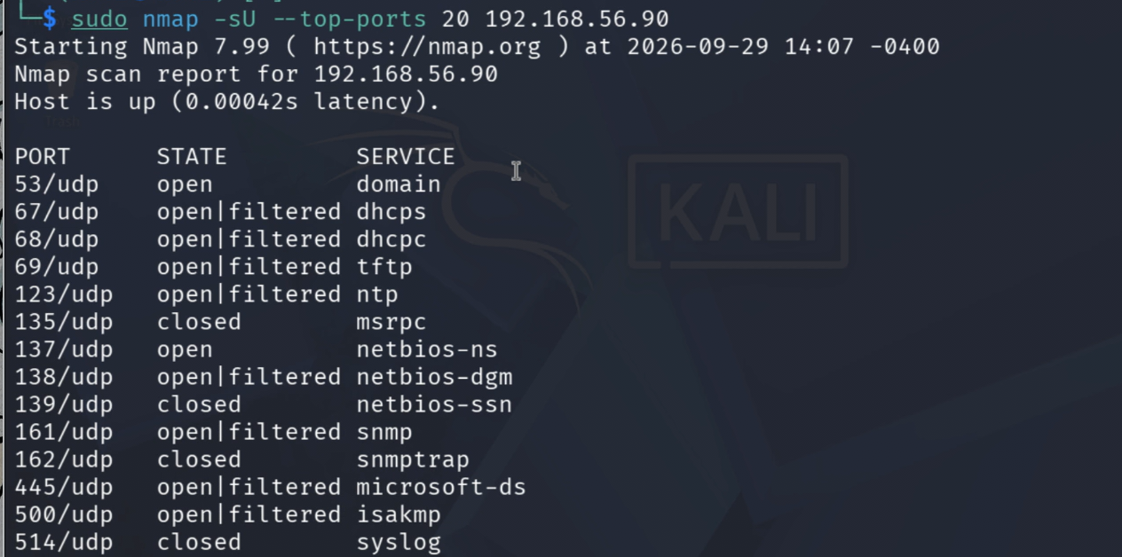
Cổng UDP | Trạng thai | Dịch vụ | Giải thích/quan sát
53/udp | open | domain (DNS) | Máy đích có phản hồi gói tin UDP, xác nhận dịch vụ DNS đang mở và lắng nghe.
68/udp | open|filtered | dhcpc (DHCP client) | Nmap không nhận được phản hồi nào từ máy đích nên không khẳng định được cổng đang mở hay bị chặn.
67/udp | closed | dhcps (DHCP server) | Máy đích gửi về gói tin báo lỗi ICMP (Port unreachable), chứng minh cổng này đang đóng.

8. Nhận diện dịch vụ và hệ điều hành
8.1. Version detection (-sV)
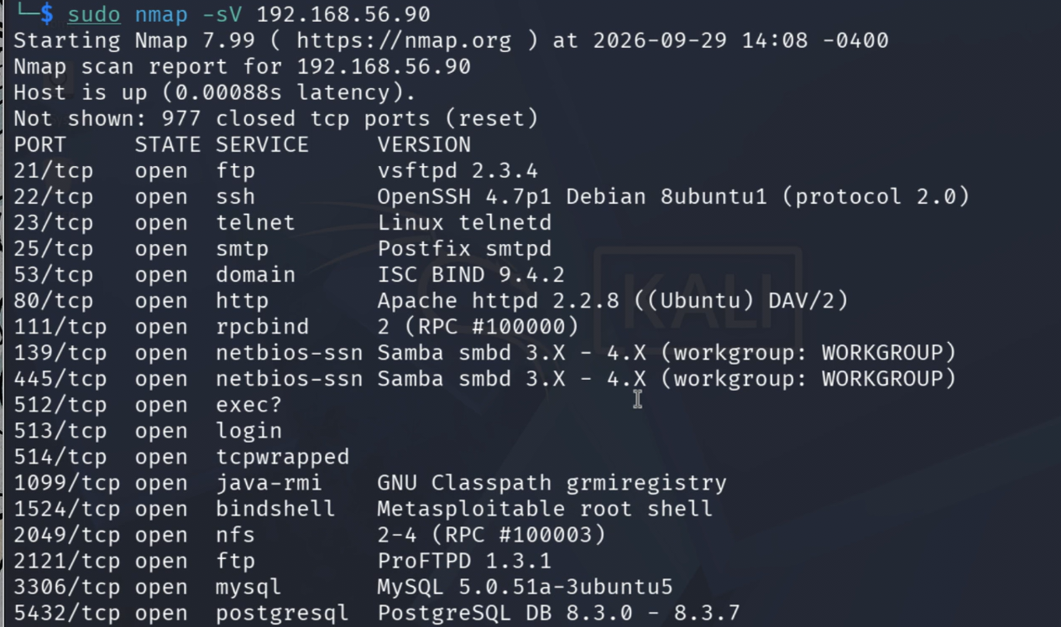
Port | Protocol | Service | Version Nmap phát hiện | Ghi chú rủi ro
21 | Tcp | ftp | vsftpd 2.3.4 | Phiên bản cũ dính lỗ hổng Backdoor nổi tiếng, kẻ tấn công có thể chiếm shell root từ xa mà không cần mật khẩu.
22 | Tcp | Ssh | OpenSSH 4.7p1 Debian 8ubuntu1 | Phiên bản lỗi thời, hỗ trợ thuật toán mã hóa cũ và có rủi ro bị tấn công vét cạn (brute-force) tài khoản.
80 | Tcp | http | Apache httpd 2.2.8 ((Ubuntu) DAV/2) | Web server quá cũ, dính nhiều lỗ hổng DoS và khai thác web; lưu lượng truyền qua HTTP không được mã hóa.
445 | Tcp | Smb | Samba smbd 3.X - 4.X | Giao thức chia sẻ tệp phiên bản cũ, tiềm ẩn nguy cơ khai thác thực thi mã từ xa (RCE) và rò rỉ danh sách người dùng.
3306 | Tcp | Mysql | MySQL 5.0.51a-3ubuntu5 | Cổng cơ sở dữ liệu mở công khai ra mạng, nguy cơ bị brute-force tài khoản quản trị và truy xuất dữ liệu trái phép.

8.2. OS detection (-O)
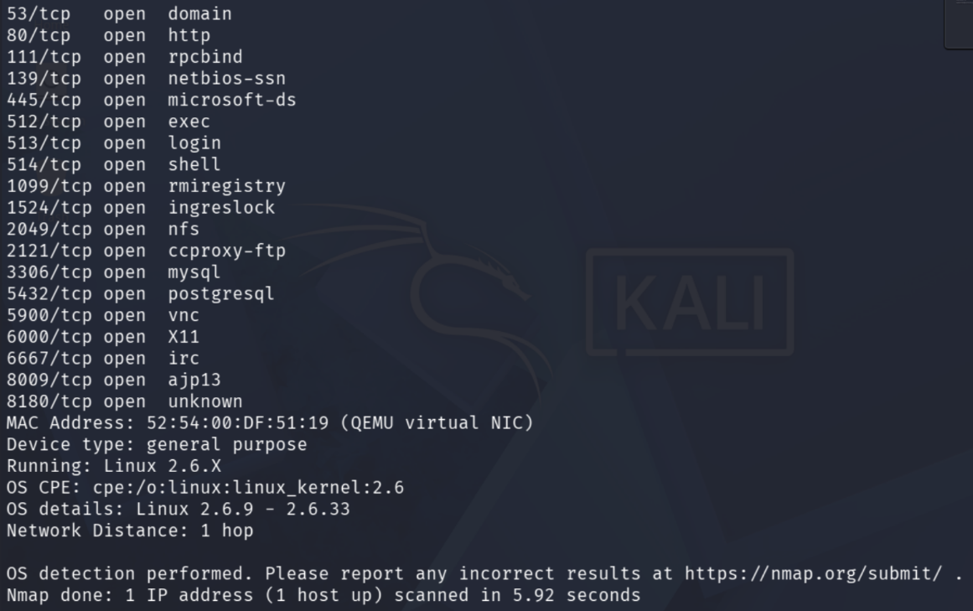8.3. Aggressive scan (-A) - dùng để tổng hợp, không thay thế phân tích
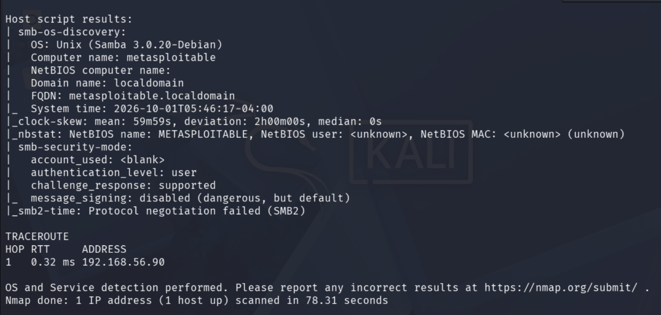
Khi sử dụng cờ `-A` (Aggressive scan), Nmap tự động kích hoạt đồng thời 4 thành phần trinh sát chuyên sâu sau:
1. Version Detection (Nhận diện phiên bản dịch vụ – tương đương `-sV`)
Chức năng: Gửi các gói tin truy vấn chuyên biệt (probe) thuộc tầng ứng dụng tới các cổng đang mở để ép dịch vụ phản hồi banner hoặc dữ liệu đặc trưng, từ đó xác định chính xác tên phần mềm và số hiệu phiên bản đang chạy.
Kết quả thực tế ghi nhận từ terminal:
Cổng 21/tcp: `vsftpd 2.3.4`
Cổng 22/tcp: `OpenSSH 4.7p1 Debian 8ubuntu1`
Cổng 25/tcp: `Postfix smtpd`
Cổng 53/tcp: `ISC BIND 9.4.2`
Cổng 80/tcp: `Apache httpd 2.2.8 ((Ubuntu) DAV/2)`
Cổng 139 & 445/tcp: `Samba smbd 3.0.20-Debian`
Cổng 3306/tcp: `MySQL 5.0.51a-3ubuntu5`
Cổng 5432/tcp: `PostgreSQL DB 8.3.0 - 8.3.7`
Cổng 8180/tcp: `Apache Tomcat/Coyote JSP engine 1.1 (Tomcat 5.5)
2. OS Detection (Nhận diện hệ điều hành – tương đương `-O`)
Chức năng: Sử dụng kỹ thuật TCP/IP fingerprinting; Nmap gửi một chuỗi gói tin TCP, UDP và ICMP tùy biến tới máy đích rồi phân tích từng cờ (flags), giá trị trường TTL, kích thước cửa sổ nhận (Window size) và thứ tự tùy chọn TCP (Options) trong phản hồi để so sánh với cơ sở dữ liệu mẫu hệ điều hành.
Kết quả thực tế ghi nhận từ terminal:
Loại thiết bị: `Device type: general purpose`
Nhân hệ điều hành: `Running: Linux 2.6.X`
Định danh CPE: `cpe:/o:linux:linux_kernel:2.6`
Độ khớp chi tiết: `OS details: Linux 2.6.9 - 2.6.33`
3. Default Script Scanning (Quét kịch bản mặc định – tương đương `-sC`)
Chức năng: Tự động thực thi toàn bộ các tập lệnh an toàn thuộc nhóm `default` trong thư viện Nmap Script Engine (NSE) nhằm đào sâu cấu hình, trích xuất siêu dữ liệu và rà soát các rủi ro cấu hình sai phổ biến.
Kết quả thực tế ghi nhận từ terminal:
FTP (cổng 21): Kịch bản `ftp-anon` phát hiện máy chủ cho phép đăng nhập nặc danh (`Anonymous FTP login allowed - Code 230`); kịch bản `ftp-syst` lấy trạng thái hệ thống máy chủ FTP.
SSH (cổng 22): Kịch bản `ssh-hostkey` thu thập đầy đủ cặp khóa công khai của máy chủ (`1024 DSA` và `2048 RSA`).
SMTP (cổng 25): Kịch bản `sslv2` phát hiện máy chủ vẫn hỗ trợ giao thức mã hóa lỗi thời SSLv2 cùng các thuật toán yếu như RC4, DES, MD5; kịch bản `ssl-cert` trích xuất chứng chỉ số hết hạn từ năm 2010.
HTTP (cổng 80 & 8180): Trích xuất tiêu đề web `http-title: Metasploitable2 - Linux` và server header của Apache; cổng 8180 nhận diện favicon và phiên bản Tomcat.
SMB / Samba (cổng 139 & 445): Kịch bản `smb-os-discovery` nhận diện chi tiết tên máy (`metasploitable`), tên miền (`localdomain`), hệ điều hành `Unix (Samba 3.0.20-Debian)`; kịch bản `smb-security-mode` cảnh báo tính năng ký gói tin bị tắt (`message_signing: disabled`).
Database & VNC: Lấy các cờ tính năng MySQL qua `mysql-info` và phiên bản giao thức đồ họa qua `vnc-info: Protocol version 3.3`.

4. Traceroute (Dò tuyến đường mạng – tương đương `--traceroute`)
Chức năng: Gửi các gói tin với giá trị TTL (Time To Live) tăng dần để xác định đường đi vật lý/logic, số lượng thiết bị chuyển tiếp (hop) và đo lường độ trễ mạng (Round Trip Time - RTT) giữa máy quét và máy đích.
Kết quả thực tế ghi nhận từ terminal:
Bảng `TRACEROUTE` trả về `HOP 1`, độ trễ `RTT 0.32 ms`, địa chỉ `192.168.56.90`.
Thông số `Network Distance: 1 hop` xác nhận máy quét (Kali) và máy đích (Metasploitable 2) kết nối trực tiếp với nhau trong cùng một phân đoạn mạng ảo nội bộ, không phải đi qua router trung gian.

So sánh lượng thông tin và thời gian quét
Về thời gian thực thi (số liệu thực tế từ terminal):
Quét riêng -O: 5.92 giây.
Quét riêng -sV: 69.09 giây.
Quét tổng hợp -A: 78.31 giây.
Nhận xét: Lệnh -A tốn nhiều thời gian nhất vì phải chạy dồn dập cả nhận diện dịch vụ, đoán hệ điều hành, traceroute và hàng loạt script NSE.
Về lượng thông tin thu được:Lệnh -sV và -O riêng lẻ chỉ trả về thông tin rời rạc (chỉ phiên bản hoặc chỉ tên OS). Lệnh -A trả về bức tranh toàn diện và chi tiết nhất: thấy được cấu hình cho phép đăng nhập FTP ẩn danh (ftp-anon), chứng chỉ SSL cũ trên cổng 25/5432, và thông tin chi tiết về domain/workgroup qua giao thức Samba.

Vì sao scan "nhiều thông tin" lại tạo nhiều lưu lượng và dễ bị phát hiện?
Để đào sâu thông tin cấu hình và phiên bản dịch vụ, Nmap không chỉ gửi các cờ TCP đơn giản mà phải thiết lập kết nối thật và gửi liên tục hàng trăm gói tin payload tầng ứng dụng (thử đăng nhập FTP, gửi HTTP request, truy vấn RPC, hỏi phiên bản SMB). Lưu lượng truy vấn dồn dập này sẽ ghi lại rất nhiều vết (log) trên máy đích và làm các hệ thống giám sát an ninh mạng (Tường lửa/IDS/IPS) dễ dàng nhận diện hành vi bất thường để kích hoạt cảnh báo hoặc chặn IP.

9. NSE - kiểm tra thông tin và lỗ hổng SMB trong lab
9.1. Thu thập thông tin SMB
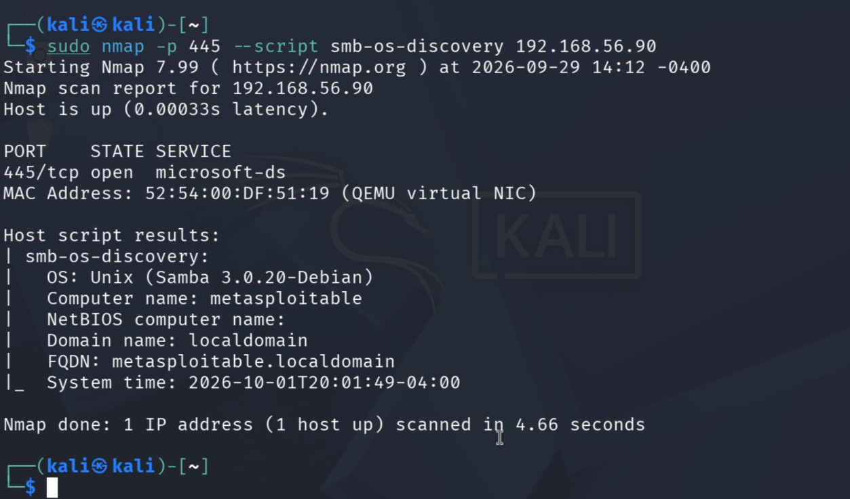Thông tin hệ thống script trả về:
Hệ điều hành (OS): Unix (Samba 3.0.20-Debian)
Tên máy (Computer name): metasploitable
Tên miền (Domain name): localdomain
Tên miền đầy đủ (FQDN): metasploitable.localdomain
Vì sao cổng 445 đóng hoặc bị lọc thì script không lấy được thông tin??
Script smb-os-discovery hoạt động ở tầng ứng dụng, bắt buộc phải hoàn tất quá trình bắt tay 3 bước TCP để thiết lập phiên kết nối với dịch vụ SMB (cổng 445), sau đó mới gửi gói tin truy vấn phiên bản và danh tính hệ thống
Nếu cổng 445 ở trạng thái closed (máy đích từ chối kết nối) hoặc filtered (tường lửa chặn/hủy gói tin), Nmap hoàn toàn không thể tạo kết nối TCP đến dịch vụ, do đó không thể gửi các lệnh thăm dò SMB để nhận dữ liệu phản hồi

9.2. Kiểm tra MS17-010
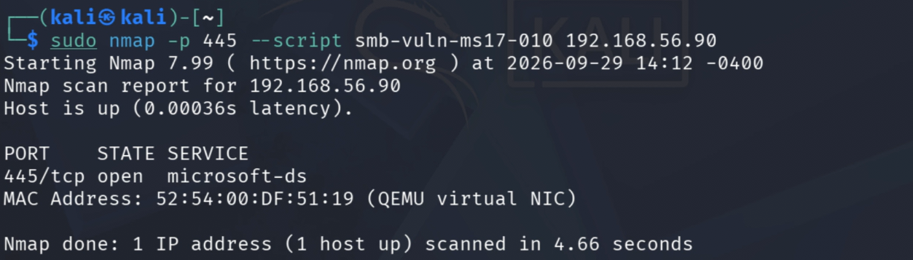
Mục tiêu | 445/tcp | Kết quả script | Kết luận | Biện pháp phòng thủ
Metasploitable 2 | open | Không xuất hiện khối Host script results (Script không báo VULNERABLE) | Không phát hiện lỗ hổng MS17-010 (Lỗ hổng này đặc thù trên Windows SMBv1, còn máy đích chạy Samba trên Linux) | Cập nhật Samba lên phiên bản mới nhất, tắt dịch vụ SMB/cổng 445 nếu không sử dụng hoặc cấu hình tường lửa chỉ cho phép các IP tin cậy kết nối.

10. Xuất kết quả và tạo hồ sơ bằng chứng
10.1. Xuất dạng normal text
10.2. Xuất dạng XML
10.3. Xuất grepable và lọc nhanh
10.4. Chuyển XML thành HTML
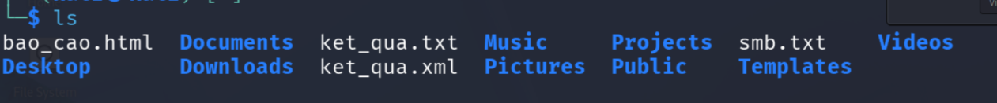
11. Tình huống - Trước và sau khi hardening
Chọn mục tiêu Metasploitable 2 (192.168.56.90) và chọn dịch vụ FTP (port 21/tcp) đang mở để thực hiện thay đổi phòng thủ
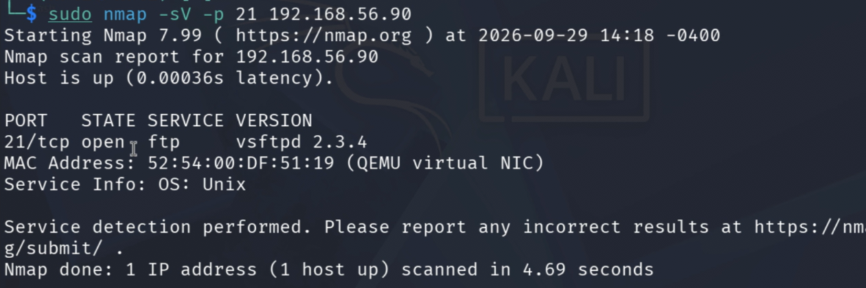
Thực hiện thao tác phòng thủ tắt dịch vụ trên máy đích
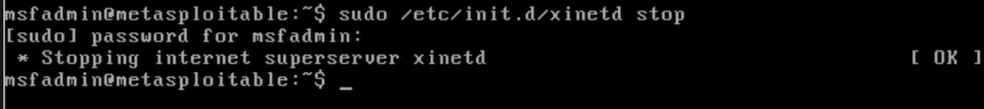
Chạy lại đúng câu lệnh quét cũ để lấy kết quả sau can thiệp
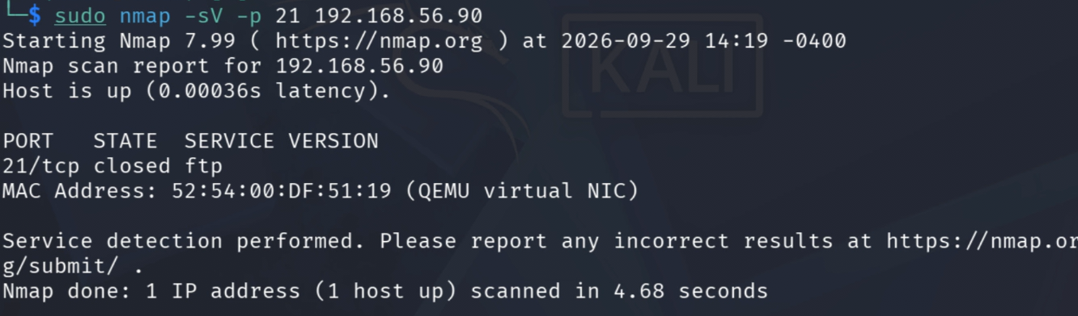
Chỉ tiêu | Before | After | Giải thích
Số cổng open | 1 | 0 | Cổng 21 chuyển từ open sang closed do tiến trình dịch vụ FTP đã dừng lắng nghe.
Số cổng filtered | 0 | 0 | Can thiệp bằng cách tắt dịch vụ chứ không chặn tường lửa, máy đích vẫn phản hồi gói RST bình thường.
Dịch vụ bị thay đổi | 21/tcp open ftp (vsftpd 2.3.4) | 21/tcp closed ftp | Quản trị viên tắt dịch vụ xinetd, không còn tiến trình nào chiếm giữ cổng 21.
Tác động an toàn | Rủi ro bị khai thác backdoor chiếm quyền root từ xa. | Thu hẹp bề mặt tấn công, triệt tiêu hoàn toàn nguy cơ tấn công qua giao thức FTP.

12. Phiếu báo cáo và tiêu chí nộp bài
12.2. Câu hỏi phân tích
1. Sự khác nhau giữa open, closed và filtered là gì? Nêu một tình huống mỗi trạng thái.
Open (Cổng mở): Có chương trình đang trực và sẵn sàng tiếp chuyện. Gửi tin xin kết nối là nó đồng ý bắt tay ngay.
Tình huống: Cổng 80 đang mở vì máy chủ web Apache đang chạy để người khác vào xem trang web.
Closed (Cổng đóng): Không có chương trình nào chạy ở cổng này cả, nhưng máy tính vẫn "lịch sự" trả lời lại là ở đây không có ai, đừng gọi nữa (trả về cờ RST từ chối).
Tình huống: Cổng 21 sau khi mình gõ lệnh tắt FTP (xinetd stop), cổng không có ai dùng nên quét vào sẽ báo đóng ngay.
Filtered (Bị chặn/bị lọc): Gói tin gửi đến bị tường lửa (Firewall) chặn lại hoặc vứt luôn vào sọt rác, không thèm trả lời. Máy quét đứng chờ mãi không thấy tin phản hồi nên không thể biết cổng đó bên trong đang mở hay đóng.
Tình huống: Máy bật tường lửa (Firewall) chặn không cho ai quét trộm, Nmap gửi tin vào cổng đó thì bị im lặng hoàn toàn (timeout).

2, Tại sao -sS thường cần quyền cao hơn -sT? Hai kỹ thuật khác nhau ở cơ chế thiết lập
kết nối như thế nào?
Khác nhau về cơ chế kết nối:
-sT (Bắt tay đầy đủ): Làm đủ cả 3 bước (SYN ->SYN/ACK ->ACK) y hệt như một ứng dụng bình thường mở kết nối mạng, sau đó mới ngắt.
-sS (Bắt tay nửa vời): Chỉ gửi xin kết nối (SYN), khi máy đích chịu trả lời (SYN/ACK) thì Nmap lập tức lật kèo gửi cờ hủy (RST) để ngắt luôn chứ không hoàn tất bắt tay.

-sS cần quyền cao (sudo/root):
-sT: Nhờ hệ điều hành làm hộ từ A đến Z bằng hàm kết nối có sẵn, nên tài khoản thường vẫn chạy được.
-sS: Nmap phải tự tay ra gói tin thô (raw packet) để ngắt kết nối bất thường giữa chừng. Việc tự can thiệp sâu vào gói tin như vậy bị hệ điều hành chặn, chỉ ai có quyền Admin/Root mới được phép làm.

3. Vì sao FIN/Xmas/NULL có thể cho kết quả khó diễn giải trên một số hệ điều hành hoặc firewall?
Do hệ điều hành không theo chuẩn: Chuẩn mạng quốc tế quy định nếu cổng mở thì im lặng, cổng đóng mới gửi gói từ chối (RST). Nhưng một số hệ điều hành như Windows không tuân theo chuẩn này; dù cổng mở hay đóng thì Windows đều gửi lại gói từ chối. Kết quả là Nmap sẽ báo sai toàn bộ cổng trên Windows đều đóng.
Do tường lửa chặn: Tường lửa thấy các gói tin có cờ bất thường sẽ xóa bỏ ngay lập tức và không phản hồi. Khi không nhận được bất kỳ tín hiệu nào gửi về, Nmap không thể phân biệt được cổng đó đang mở hay do tường lửa chặn, nên đành báo kết quả không rõ ràng là open|filtered.
4. ACK scan trả lời câu hỏi gì khác với SYN scan?
SYN scan trả lời câu hỏi: Cổng này có đang mở dịch vụ hay không? (Mục đích để tìm cổng open hay closed).
ACK scan trả lời câu hỏi: Cổng này có bị tường lửa chặn lại hay không? (Mục đích để kiểm tra luật của tường lửa xem cổng là filtered hay unfiltered, hoàn toàn không biết được cổng đang mở hay đóng).
5. Tại sao UDP scan thường chậm và dễ xuất hiện open|filtered?
UDP scan chậm vì:
UDP không có cơ chế bắt tay (handshake). Khi cổng đóng, hệ điều hành máy đích giới hạn tốc độ gửi gói tin báo lỗi ICMP (thường chỉ cho phép gửi tối đa 1 gói mỗi giây)
Do không có phản hồi ngay, Nmap phải chờ hết thời gian timeout và thử gửi lại nhiều lần để chắc chắn, làm thời gian quét kéo dài
Dễ ra trạng thái open|filtered vì:
Khi cổng UDP mở, nhiều dịch vụ không tự động gửi lại tín hiệu nếu gói tin gửi đến không đúng cấu trúc ứng dụng yêu cầu
Khi cổng bị tường lửa chặn, gói tin cũng bị hủy và không có bất kỳ phản hồi nào trả về
Cả hai trường hợp trên đều dẫn đến kết quả là Nmap không nhận được phản hồi. Nmap không thể phân biệt được máy đích đang mở dịch vụ hay đang bị tường lửa chặn, nên phải gộp chung thành trạng thái open|filtered
6. -sV đóng vai trò gì trong quản lý lỗ hổng? Tại sao chỉ biết port 80 là chưa đủ?
-sV giúp xác định chính xác tên phần mềm và phiên bản cụ thể đang chạy trên cổng (ví dụ: Apache 2.2.8). Các lỗ hổng bảo mật luôn gắn liền với từng phiên bản phần mềm nhất định; người quản trị cần có số phiên bản này để đối chiếu với danh sách lỗi bảo mật (CVE) và quyết định cập nhật vá lỗi.
- Cổng 80 chỉ cho biết có dịch vụ web đang mở, hoàn toàn không cho biết phần mềm phía sau là gì (Apache, Nginx hay IIS) và là phiên bản an toàn hay lỗi thời. Không biết phiên bản thì không thể đánh giá được hệ thống có nguy cơ bị tấn công hay không và không biết phải áp dụng biện pháp khắc phục nào.
7. OS fingerprinting có những giới hạn nào? Vì sao không nên coi kết quả -O là tuyệt
đối?
Giới hạn:
Cần đủ điều kiện cổng: Nmap cần quét trúng ít nhất một cổng mở và một cổng đóng để phân tích phản hồi. Nếu tường lửa chặn hoặc mục tiêu không có cổng đóng, Nmap sẽ không thể nhận diện chính xác.
Bị thiết bị mạng làm sai lệch: Tường lửa, thiết bị định tuyến (Router), NAT hoặc Proxy nằm ở giữa có thể sửa đổi các thông số trong gói tin (như giá trị TTL, Window size), khiến kết quả đoán hệ điều hành bị sai.
Nhiều hệ thống có phản hồi giống hệt nhau: Các hệ điều hành dùng chung nhân (như các bản phân phối Linux khác nhau) có cách phản hồi gói tin y hệt nhau, nên Nmap chỉ đưa ra được một dải phiên bản ước lượng chứ không biết tên hệ điều hành cụ thể.
Có thể bị thay đổi cấu hình: Quản trị viên có thể chỉnh sửa các thông số mạng mặc định của hệ điều hành để qua mặt quá trình nhận diện của Nmap.
Lệnh -O không truy vấn trực tiếp thông tin từ máy đích mà chỉ suy đoán gián tiếp bằng cách so khớp đặc điểm gói tin với cơ sở dữ liệu mẫu có sẵn. Kết quả này chỉ mang tính ước lượng theo xác suất và luôn có tỷ lệ nhận diện sai.
8. NSE script báo timeout có đồng nghĩa “không có lỗ hổng” không? Giải thích.
Không đồng nghĩa
Bản chất của Timeout: Script gửi gói tin kiểm tra nhưng máy đích không phản hồi trong thời gian chờ quy định. Trạng thái này có nghĩa là quá trình kiểm tra bị gián đoạn, hoàn toàn chưa thể đưa ra kết luận
Nguyên nhân gây ra Timeout: Thường do mạng bị trễ, dịch vụ trên máy đích bị treo/quá tải, hoặc có tường lửa và hệ thống ngăn chặn xâm nhập (IPS) chặn gói tin giữa chừng.
Quy tắc đánh giá: Script chỉ khẳng định an toàn hoặc có lỗ hổng khi nhận được phản hồi rõ ràng từ máy đích. Nếu báo timed out, không kết nối được hoặc không xác định, tuyệt đối không được tự suy diễn là hệ thống đã an toàn hay đã vá lỗi
9. So sánh before/after hardening: thay đổi nào trong port state chứng minh biện pháp
phòng thủ có hiệu lực?
Thay đổi chứng minh biện pháp phòng thủ có hiệu lực là cổng chuyển từ trạng thái open sang closed hoặc filtered:
Từ open thành closed (khi tắt dịch vụ): Chứng minh dịch vụ đó đã dừng hoàn toàn, không còn tiến trình nào lắng nghe trên cổng và máy đích từ chối mọi yêu cầu kết nối.
Từ open thành filtered (khi cấu hình tường lửa): Chứng minh luật tường lửa đã hoạt động, gói tin thăm dò đã bị chặn hoặc hủy trước khi chạm tới dịch vụ.
10. Nêu ba cấu hình phòng thủ giúp giảm bề mặt tấn công mà không dựa vào “ẩn mình”
trước Nmap.
1. Tắt và gỡ bỏ hoàn toàn các dịch vụ không cần thiết: Vô hiệu hóa các tiến trình dịch vụ không dùng đến (như FTP, Telnet, R-services). Khi tiến trình ngừng chạy, cổng sẽ đóng hoàn toàn, loại bỏ bề mặt tấn công và mã nguồn có nguy cơ bị khai thác.
2. Ràng buộc dịch vụ chỉ lắng nghe trên mạng nội bộ (bind 127.0.0.1): Đối với các dịch vụ chỉ phục vụ nội bộ máy chủ (như cơ sở dữ liệu MySQL, Redis), cấu hình lắng nghe trực tiếp trên địa chỉ Loopback thay vì 0.0.0.0. Cấu hình này ngăn chặn hoàn toàn các máy tính khác trong mạng ngoài kết nối tới cổng dịch vụ.
3. Thắt chặt cấu hình an toàn của dịch vụ (Service Hardening): Vô hiệu hóa các tính năng nguy hiểm trong tệp cấu hình của phần mềm, bao gồm: cấm đăng nhập tài khoản nặc danh (anonymous login), cấm tài khoản quản trị cao nhất (root) đăng nhập trực tiếp từ xa, và bắt buộc xác thực bằng SSH Key thay vì dùng mật khẩu.

